Bac 2023 Amérique du nord Jour 2 Correction © https://labolycee.org
exercice 3 : fabrication de la bière ( 4 points)
A. Hydrolyse de l’amidon
Q.1. À l’aide de la formule de l’amidon, identifier le motif de ce polymère.
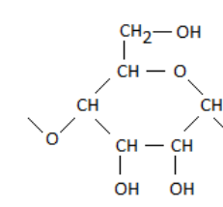

Q.2. Vérifier que l’activité des enzymes est optimale.
[H₃O⁺] = 10^{–pH}
[H₃O⁺] = 10^{–5,6} = 2,5×10^{–6} mol.L⁻¹
Cette valeur appartient bien à l’intervalle de concentration où l’activité des enzymes est optimale.

B. Fermentation alcoolique
Q.3. Déterminer la valeur du volume de dioxyde de carbone gazeux maximum dégagé à la pression atmosphérique au cours de la fermentation d’un volume V = 1,0 L de moût.
La démarche suivie devra être clairement exposée et les calculs devront être détaillés.
D’après l’équation C₆H₁₂O₆(aq) → 2 C₂H₅OH(aq) + 2 CO₂(g),
on a
c_{m} = donc
Et d’après la loi des gaz parfaits p_{atm}.V_{CO2} = n_{CO2}.R.T donc .
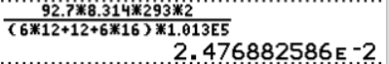
2,5×10^{–2} m³ = 25 L
En réalité, le volume de gaz dégagé est de 22 L.
Q.4. Proposer une hypothèse permettant d’expliquer cette différence.
On peut supposer que la transformation n’est pas totale.

C. Saveur de la bière
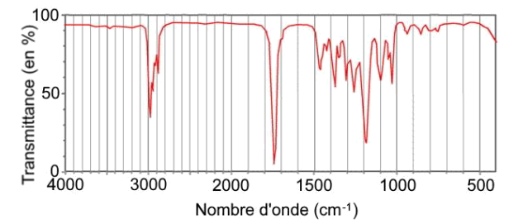
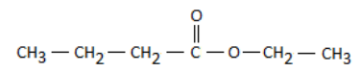
Q.5. Vérifier que le spectre infrarouge obtenu peut correspondre au butanoate d’éthyle.
C=O ester
C–O

Le spectre présente des bandes qui pourraient correspondre au groupe ester.
Q.6. Expliquer si ce spectre infrarouge suffit ou pas pour affirmer que le composé isolé est le butanoate d’éthyle.
La table spectroscopique montre que d’autres liaisons peuvent aussi conduire à des bandes de nombres d’onde proches de celles du groupe ester. Par exemple C=O amide entre 1650 et 1740 cm⁻¹ est difficilement différentiable de C=O ester à 1700-1740 cm⁻¹.
Donc le spectre ne suffit pas à affirmer que le composé isolé est du butanoate d’éthyle.

